6 семестр

Тема 4.1 Живильники і об`ємні дозатори

План
1. Призначення і класифікація живильників
2. Призначення, будова, робота, технічна характеристика, переваги і недоліки
пластинчастих, ящикових, стрічкових живильників.
3. Призначення, будова, робота, технічна характеристика, переваги і недоліки
лоткових, секторних та тарілчастих живильників.
4. Призначення, будова, робота, технічна характеристика гвинтових,
барабанних та вібраційних живильників, їх переваги і недоліки.

1. Призначення і класифікація живильників

1. Для виробництва вогнетривких і керамічних виробів застосовують багатокомпонентні маси. Так, при виробництві цегли маса складається із глини, вугілля, а іноді й шамоту; при виробництві керамічних труб — із глин різних родовищ і шамоту; при виробництві тонкої кераміки (посуду, санітарних виробів, плитки тощо) — із п'яти-шести компонентів. Усі компоненти мають бути в строго заданій кількості. Від точності дозування компонентів багато в чому залежить якість виробів. Для дозування окремих компонентів застосовують дозатори і живильники.
Вибір типу живильника (табл. 4.1) залежить від розміру матеріалу, що транспортується, його щільності, заданої продуктивності й надійності в роботі
Таблиця 4.1- Типи живильників

Живильники | Вихідний  матеріал | Максимальний  розмір, мм | Умови роботи
Пластинчасті:  важкі (тип 1)  важкі (тип 1) чи середні (тип 2)  середні (тип 2), хитні важкі (тип КТ), вібраційні  середні (тип 2), хитні важкі (тип КТ), вібраційні, дискові важкі (тип ДТ)  Вібраційні, хитні важкі (тип КТ),  дискові легкі (ДЛ), стрічкові  Маятникові,  вібраційні, дискові, стрічкові | Дуже Дуже  Дуже крупний  Крупний  Середнього  розміру  Ни Нижче від серед ддднього розміру  Дрібний  Дуже дрібний | 1000...  1500  500...700  300...350  150...200  40...50  До 30 | Дуже важкі  Важкі  Середні  Нижчі від  середніх  легкі  Легкі  Те саме
Живильники стабілізують технологічний процес і роботу машин, дають змогу механізувати й автоматизувати виробництво. їх застосовують для рівномірної і безперервної подачі матеріалів із бункерів на транспортувальні машини, у дозатори й інше технологічне устаткування. Якщо до точності дозування ставляться невисокі вимоги (наприклад, при виробництві грубої кераміки), то їх використовують як дозатори.
За характером руху робочих органів розрізняють живильники з безперервним рухом по замкненому контуру (пластинчасті, стрічкові, ланцюгові), коливальним (лотокові, вібраційні, секторні) та обертальним рухами (гвинтові, дискові, барабанні).

2. Призначення, будова, робота, технічна характеристика, переваги і недоліки пластинчастих, ящикових, стрічкових живильників

2. 1 Пластинчасті живильники застосовують для рівномірної подачі кускового матеріалу в дробарки, а також для транспортування матеріалу після випалювання в печах.
Пластинчасті живильники виготовляють таких тинів:
1 — важкий, для транспортування матеріалів щільністю до 2500 кг/м^{3,} кусками розміром не більше ніж 0,6 ширини стрічки;
2 — середній, для 2400 кг/м^{3,} ніж 0,5 ширини стрічки і масою куска до 500 кг;
3 — легкий, для транспортування матеріалів щільністю до 1000 кг/м³ кусками розміром не більше ніж 0,4 ширини стрічки і масою куска до 125 кг.
Приклад умовного позначення пластинчастого живильника типу 2 із шириною полотна 1200 мм і номінальною відстанню між осями привідного і натяжного валів 12 000 мм: живильник 2— 12— 120.
Пластинчастий живильник (рис. 4.1) має вигляд конвеєра, робочий орган якого — стрічка 6 складається зі сталевих пластин, прикріплених до ланок шарнірних ланцюгів.
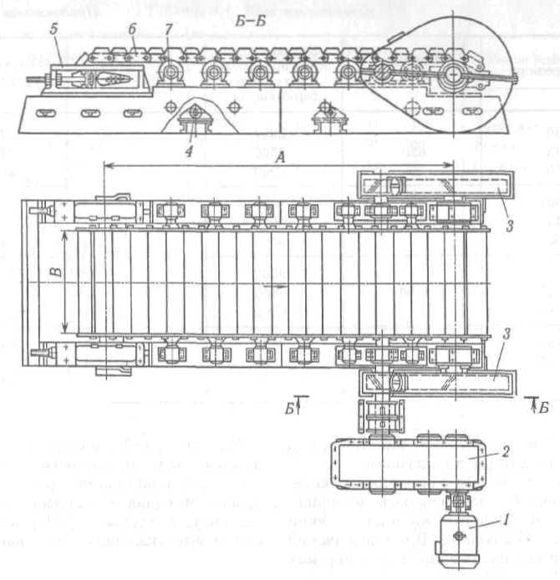

Рисунок 4.1 - Пластинчастий живильник
Стрічка 6 спирається на ролики 4 і 7 і приводиться в рух ва-лом-зірочкою від електродвигуна 1 через редуктор 2 і дві косозубчасті передачі З₋ Натягування стрічки регулюють гвинтовим пристроєм 5. Живильник може встановлюватися горизонтально чи під кутом 15° при гладеньких пластинах і до 25° при пластинах з виступами.
Переваги : рівномірна подача матеріалу, транспортування гарячого матеріалу,
Недоліки: складність конструкції, знос пластинчатого настилу.

Розрахунок основних параметрів живильника.

Продуктивність пластинчастого живильника, м³/год,
П = 3600bhvϕ (4.1)
де b — ширина пластинчастої стрічки, м;
h= (0,35...0,45)6— висота бортів, м;
v — швидкість руху стрічки, м/с;
ϕ =0,7...0,8 — коефіцієнт заповнення.
Потужність електродвигуна приводу живильника, кВт,
(4.2)
де W — тягове зусилля ланцюга, Н;
η — ККД приводу.
Тягове зусилля ланцюга, Н,
(4.3)

де k_{BT} - 115 — коефіцієнт, що враховує втрати па перегини ланцюга;
G_{M} i G_{c} вага відповідно матеріалу на 1 м довжини стрічки і 1 м стрічки;
l — довжина живильника (по центрах зірочок), м;
β — кут нахилу живильника, град; k₀- коефіцієнт опору руху,
k₀=k_{p}(μd+2f)/D
(k_{p}=1.5 – коефіцієнт що враховує опір руху реборд роликів;
μ —коефіцієнт тертя ковзання в цапфі роликів;
d — зовнішній діаметр втулки ролика, м;
f — коефіцієнт тертя кочення роликів, м;
D — діаметр ролика, м.

Технічна характеристика пластинчастих живильників

Ширина настилу – 1500 – 2400мм
Продуктивність – 175 – 1500м³/годину
Швидкість руху настилу 0, 025 – 0,25 м/с
Довжина настилу важкого типу 4,5 - 18м
Довжина настилу середнього типу 1,8 – 4м.

2.2 Ящикові живильники

На підприємствах з виробництва вогнетривких і керамічних виробів застосовують модифікований пластинчастий живильник, який називають ящиковим. Він призначений для приймання сировини із транспортних засобів і подавання його в переробні машини. Живильником грубо дозують кілька компонентів (глину, пісок, тирсу).
Ящиковий живильник (рис. 4.2) складається з ящикового корпусу 1, пластинчастого конвеєра 2, ведучого 5 і натяжного 4 валів, вала 6з билами, призначеними для розбивання великих грудок глини. У вертикальних напрямних корпусу встановлені шибери, що поділяють корпус на відсіки.

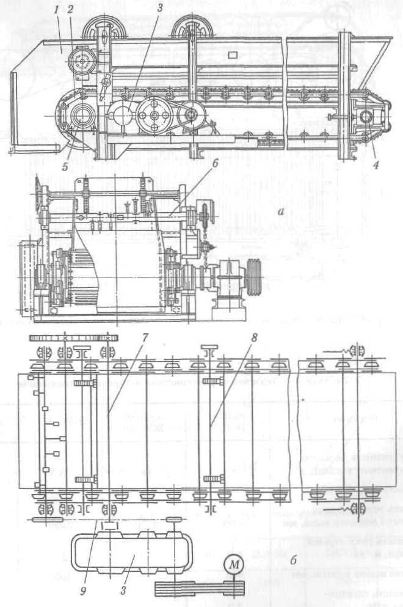

Рисунок 4.2 - Ящиковий живильник :
а - загальний вигляд; б - кінематична схема

Кожен компонент надходить у відсік, відділений від сусіднього шибером. Дозують компоненти зміною відстані між шиберами і стрічкою. Піднімають і опускають шибер за допомогою вала 8 з насадженими на ньому двома шестірнями, що зачіплюються із зубцюватими рейками, прикріпленими до шибера. Обертаючи вал за штурвал, установлюють шибер у потрібному положенні.
Пластинчастий конвеєр становить два нескінченні тягові ланцюги з привареними до них пластинами. Для запобігання просипу матеріалу одна пластина перекриває іншу, а вздовж корпусу влаштовані прогумовані тканинні стрічки, що перекривають зазор між конвеєром і корпусом. Пластинчастий конвеєр приводиться в рух від електродвигуна за допомогою пасової передачі через редуктор 3, проміжний вал 7, зубчасту пару і ведучий вал 5 конвеєра з насадженими на ньому зірочками. Бильний вал 6 приводиться в рух від того самого електродвигуна за допомогою ланцюгової передачі 9.
Крім ящикових живильників із пластинчастою стрічкою виготовляють живильники, тяговим органом яких є гумова стрічка па капроновій основі.
Ящиковий живильник (рис. 4.3) складається з корпусу (ящика), стрічки 9конвеєра, привідного 7, натяжного 12 і обвідних барабанів 8 і 11, верхніх і нижніх підтримувальних роликів 6 і 10, бильного вала З і приводу, що складається з електродвигуна 1, редуктора 2, проміжного вала 5 зубчастої передачі 4. Для запобігання провисанню стрічки під її ведучою зіркою змонтовані ролики діаметром 90 мм, розміщені з кроком 150 мм. Ролики встановлені в окремих опорах і обертаються в шарикопідшипниках. Для запобігання проковзуванню стрічки зовнішня поверхня привідного барабана футерована гумою, для збільшення кута обхвату встановлений обвідний барабан.

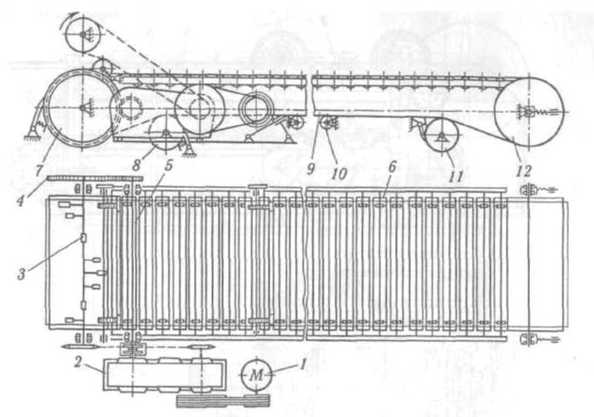
Рисунок 4.З - Схема ящикового живильника із прогумованою стрічкою
Принцип роботи ящикового живильника аналогічний принципу роботи живильника з пластинчастою стрічкою.

Переваги: подача одночасно декілька компонентів, рівномірна подача матеріалу.
Недоліки: складний привід, знос стрічки чи металевого настилу.

Технічна характеристика ящикових живильників
Продуктивність, м³/ годину 8 -35,5
Швидкість руху стрічки, м/с 0,9 – 2,5
Ширина ящика у світлі, мм 900-1000
Потужність електродвигуна, кВт 2,2 -11
Маса живильника, кг 2500-8500

Продуктивність ящикового живильника, м³/год.
П = 3600bhv, (4.4)

де b — ширина ящика, м;
h — відстань між стрічкою і нижньою кромкою останнього шибера (по ходу
руху), м;
v — швидкість руху стрічки, м/с.
Тягове зусилля в ланцюзі можна розрахувати за формулою (4.3) з урахуванням додаткових опорів руху від тертя об стійки ящика і від шиберів коефіцієнтом
K_{П} =1,4.. .1,5.
Тягове зусилля ланцюга, Н,

(4.3)
де k_{BT} - 115 — коефіцієнт, що враховує втрати па перегини ланцюга;
G_{M} i G_{c} вага відповідно матеріалу на 1 м довжини стрічки і 1 м стрічки;
l — довжина живильника (по центрах зірочок), м;
β — кут нахилу живильника, град; k₀- коефіцієнт опору руху, k₀=k_{p}(μd+2f)/D
(k_{p}=1.5 – коефіцієнт що враховує опір руху реборд роликів;
μ — коефіцієнт тертя ковзання в цапфі роликів;
d — зовнішній діаметр втулки ролика, м;
f — коефіцієнт тертя кочення роликів, м;
D — діаметр ролика, м).

2.3 Стрічкові живильники

Стрічкові живильники застосовують для видачі з бункерів матеріалів усіх видів — від пилоподібних до середньо-кускових.
Стрічковий живильник (рис. 4.4) має вигляд короткого стрічкового конвеєра, тяговим і несівним органом якого є прогумована стрічка, що переміщується роликами. Живильник складається з рами 5, привідного барабана З, натяжного барабана 6, роликів 4 і прогумованої стрічки 7. Він приводиться в дію від електродвигуна 1 через редуктор 2. Стрічка 7 очищається від налиплого матеріалу скребком 8.

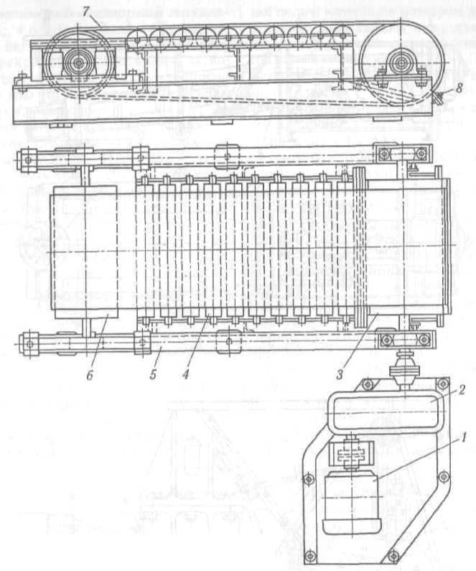

Рисунок 4.4 - Стрічковий живильник

Зусилля в тяговому органі й потужність приводу стрічкових живильників значно більші, ніж стрічкових конвеєрів тих самих розмірів через втрати на тертя об борти, більшу кількість роликів, а також унаслідок тиску матеріалу, що міститься в бункері.
Переваги: регулювання продуктивності, простота будови.
Недоліки: знос стрічки,
Стрічкові живильники обладнують бортами, тому їхню продуктивність розраховують за формулою (4.1).
Продуктивність стрічкового живильника, м³/год,
П = 3600bhvϕ (4.1)
де b — ширина пластинчастої стрічки, м;
h= (0,35...0,45)6— висота бортів, м;
v — швидкість руху стрічки, м/с;
ϕ =0,7...0,8 — коефіцієнт заповнення.
Тягове зусилля в стрічці живильника складається із зусилля, потрібного для подолання опору руху стрічки з матеріалом, і зусилля, необхідного для подолання сили тертя матеріалу у вихідному отворі бункера.
Тягове зусилля, Н,
W = k_{BT} [k_{o}(G_{M}+G_{с})l + f₀Shpg], (4.5)
де k_{BT} = 1.5 — коефіцієнт, що враховує втрати на перегини стрічки;
k₀ = 0.2 — коефіцієнт опору руху;
l — довжина живильника по осях ведучого і веденого барабанів, м;
f₀ — коефіцієнт внутрішнього тертя матеріалу;
S - площа вихідного отвору бункера, м^{2;}
h— виcота матеріалу в бункері, м;
р — насипна щільність матеріалу, кг/м^{3.}
Потужність електродвигуна живильника, кВт,
. (4.6)

де W — тягове зусилля ланцюга, Н;
η — ККД приводу

Характеристику стрічкових живильників наведено в табл. 4.4.

Таблиця 4.4. Технічна характеристика стрічкових живильників

Показник | ЖЛ-10 | ЖЛ-20 | ЖЛ-30 | 1ЖТ-5 | 1ЖТ-8
Ширина стрічки,мм | 400 | 400 | 400 | 500 | 800
Продуктивність,
м3/годину | 2,9...40 | 2,9...40 | 2,9...40 | 46 | 1 108... 270
Відстань між осями
барабанів, мм | 1000 | 2000 | 3000 | 1500 | 3000

Примітка. Максимальний розмір матеріалу, що транспортується, 50 мм.

3. Призначення, будова, робота, технічна характеристика, переваги і недоліки лоткових, секторних та тарілчастих живильників.

3.1 Лоткові (хитні) живильники

Для рівномірної подачі дрібних матеріалів і матеріалів середнього розміру застосовують лоткові (хитні) живильники.
Хитний живильник (рис. 4.5) має раму З, на якій змонтовані лотік 4 і привід, який складається з електродвигуна 1, черв'ячного редуктора 2, двох кривошипів 9 і шатунів 8. Лотік спирається на дві пари роликів 7, осі яких встановлені в косинках 5, закріплених на рамі.
Продуктивність живильника регулюють підніманням чи опусканням шибера 6 за допомогою штурвала 10, При поступальному русі лотока вперед частина матеріалу виноситься із зони живильної лійки, а при зворотному — скидається з лотока.

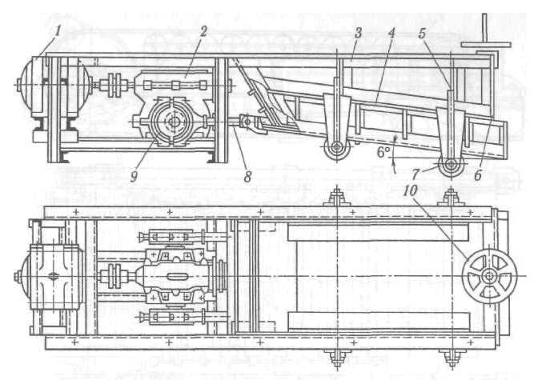

Рисунок 4.5 – Лотковий (хитний) живильник

Переваги: регулювання продуктивності зміною величини кривошипа.
Недоліки: складний привід, знос лотока.

Технічна характеристика хитних живильників

Розміри лотка, мм легкого типу важкого типу
Ширина 1000-1250 500 - 1400
Довжина 2000-2350 1400-2650
Продуктивність, м3/годину 370-570 125 – 375
Кількість ходів лотока за хвилину 70 36 - 48
Потужність електродвигуна, кВт 7,5-13 4,5 - 30
Найбільший кусок матеріалу, мм 500-700 150- 700

Продуктивність лоткового (хитного) живильника, м³/год,
П = 3600bhsnϕ, (4.7)
де b — ширина лотока, м;
h — висота шару матеріалу на лотоку, що дорівнює відстані від лотока до нижньої кромки шибера, м;
s = 2е — хід лотока (e — ексцентриситет кривошипа), м;
n — частота обертання кривошипа, об/с;
ϕ = 0,7.. .0,8 — коефіцієнт заповнення.
Опір переміщенню лотока складається з опору перекочуванню лотока по роликах і опору зрушення матеріалу по матеріалу в зоні активного тиску під бункером.
Загальне навантаження на ролики, Н,
F=T+G_{Л}+G_{M},
де Т — навантаження на логік у зоні активного тиску, Н;
Т = Sh₆pg (S — площа перерізу вихідного отвору бункера, м²;
h₆ —висота матеріалу в бункері, м;
р — насипна щільність матеріалу, кг/м³; g - прискорення вільного падіння,
м/с²);
G_{л} — вага лотока, Н;
G_{M} — вага матеріалу в лотоку, Н,
G_{M} = bh_{M}lpg (b - ширина лотока, м;
h_{M} — висота матеріалу в лотоку, м;
l — довжина лотока, м).
Опір переміщенню лотока, Н,
W = Pk₀ +Tf (4.9)
де k₀ = 0,1 — коефіцієнт опору перекочуванню лотока по роликах;
f — коефіцієнт внутрішнього тертя матеріалу.
Потужність приводу, кВт,
, (4.10)
де s — хід лотока, м;
n — кількість ходів лотока за секунду;
η — ККД приводу.

3.2 Секторний (маятниковий) живильник
Для подачі матеріалів розміром не більш як 50 мм застосовують маятникові секторні живильники, які встановлюють під бункерами. Вони одночасно є затвором.
Маятниковий секторний живильник (рис. 4.6) підвішують під бункером. Він має вигляд лійки З, вихідний отвір якої перекривається секторним затвором 1, підвішеним на осі. Затвор приводиться в дію від електродвигуна 5 через редуктор 4, кривошип 6 і шатун 7, що забезпечує затвору коливальний рух.

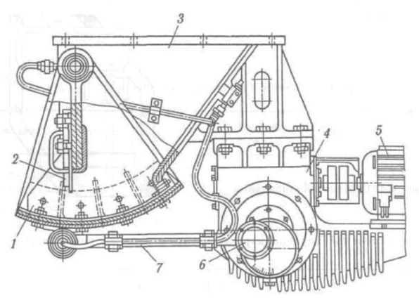

Рисунок 4.6 - Маятниковий секторний живильник

Конструкція кривошипа дає змогу змінювати ексцентриситет, а отже, і хід живильника. Живильник установлюють під бункером так, щоб затвор постійно перекривав отвір лійки. Рухаючись убік від приводу, затвор виносить з лійки порцію матеріалу, що скидається при зворотному ході затвора. Висоту шару матеріалу, що виходить із лійки, регулюють за допомогою пересувного шибера 2, установленого на стінці лійки. Продуктивність живильника залежить від ходу затвора і висоти шару матеріалу.

Переваги: регулювання продуктивності зміною величини кривошипа.
Недоліки: складний привід, знос затвора.
Для визначення продуктивності й потужності електродвигуна живильника можна використати формули (4.7) і (4.10).

Продуктивність секторного живильника, м³/год,
П = 3600bhsnϕ, (4.7)
де b — ширина лотока, м;
h — висота шару матеріалу на лотоку, що дорівнює відстані від лотока до
нижньої кромки шибера, м;
s = 2е — хід лотока (e — ексцентриситет кривошипа), м;
n —частота обертання кривошипа, об/с;
ϕ = 0,7.. .0,8 — коефіцієнт заповнення.

Потужність приводу, кВт,
, (4.10)
де s — хід лотока, м;
n — кількість ходів лотока за секунду;
η — ККД приводу.

3.3 Тарілчасті (дискові) живильники

Дискові (тарілчасті) живильники застосовують для безперервної і рівномірної подачі матеріалів розміром до 150 мм. Дискові живильники випускають двох типів: ДВ — важкого типу, для матеріалів насипною щільністю 2... 2,5 т/м3; Д - легкого типу, для матеріалів насипною щільністю до 2 т/м^{3.} Дискові живильники ДВ виготовляють тільки в опорному виконанні, а ДЛ — в опорному (ДЛ) і підвісному (ДЛ -А).
Характеристики живильників ДЛ і ДЛ-А практично ідентичні, за винятком довжини живильника, яка у живильника ДЛ-А в 1,2 — 1,3 раза менша, ніж у живильника ДЛ. Живильники комплектують три- і чотиришвидкісними двигунами серії А0 чи двигунами постійного струму.
Дисковий живильник (рис. 4.7, а) має вигляд горизонтально розміщеного диска 2, що приводиться в рух електродвигуном через черв'ячну передачу 7. Матеріал з бункера висипається по трубі 1 на диск, набуває форму конуса і скидається ножем 3 у розвантажувальний лотік. Розміри конуса визначаються кутом природного укосу матеріалу і відстанню від рухомої обойми 4 до диска.
Продуктивність живильника регулюють двома способами — підніманням чи опусканням рухомої обойми 4, надягнутої на трубу 1, або зміною положення скидального ножа 3.

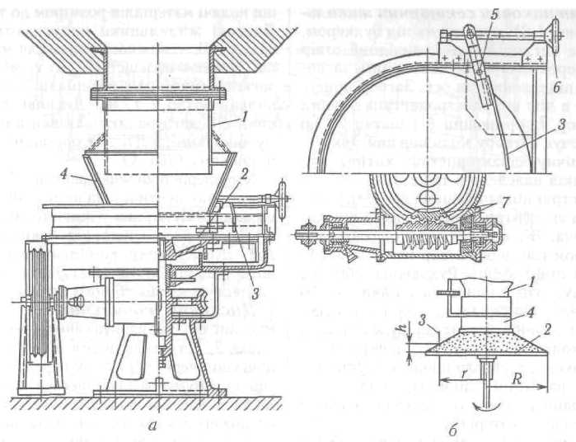
Рисунок 4.7 - Тарілчастий (дисковий) живильник:
а — загальний вигляд; б — схема до розрахунку продуктивності

Піднімаючи обойму вгору, збільшують на диску конус матеріалу, а отже, і його подачу. Опускаючи обойму, можна зменшити конус і звести подачу до мінімуму. Змінивши положення скидального ножа З, який регулює кільце матеріалу, що скидається, змінюють і продуктивність живильника. Ніж установлюють за допомогою маховичка 6 із гвинтом і важелем 5₋

Технічна характеристика дискових живильників

Діаметр диска ,мм 650- 3150
Частота обертання диска, об/хв. 47- 71
Продуктивність, м3/годину 30 - 370
Потужність електродвигуна, кВт 2,2- 30
Найбільший кусок матеріалу, мм 50 - 150

Продуктивність дискового живильника, т/год,

П = (4.11)
де h — висота кільця матеріалу, м;
R — радіус нижньої основи зрізаного конуса матеріалу (див. рис. 4.7, б);
г — радіус кільця матеріалу, що зрізується ножем, м;
n — частота обертання диска, об/хв;
р — насипна щільність матеріалу, т / м³.
Продуктивність живильника залежить від об'єму зрізаного конуса матеріалу, висоти ножа, його положення на диску і частоти обертання диска. Проте збільшувати частоту обертання диска можна тільки до певної межі, вище якої матеріал під дією відцентрової сили скидатиметься із диска.
Матеріал перебуває на обертовому диску під дією двох сил: сили тертя Gf, що утримує матеріал на диску, і відцентрової сили mv²/R , що прагне скинути матеріал.
Матеріал не скидатиметься з диска за умови
або , (4.12)
де m — маса матеріалу, кг;
v — колова швидкість диска, м/с;
R — радіус нижньої основи зрізаного конуса матеріалу, м;
f— коефіцієнт тертя матеріалу об диск;
g — прискорення вільного падіння, м/с².
Критична частота обертання диска, об/с,
або (4.13)
Для сухих і твердих матеріалів f= 0,3, тоді
(4.14)
Для забезпечення надійної роботи беруть
(4.15)
Вага матеріалу, що знімається за один оберт диска, Н,
С= , (4.16)
де П — продуктивність, м³/год;
р - насипна щільність матеріалу, кг/м^{3.}
Навантаження на диск від матеріалу, що міститься в бункері:
(4.17)
Робота, що витрачається на подолання сили тертя за один оберт диска, Дж:
(4.18)
де f_{Н} — коефіцієнт тертя матеріалу об ніж;
s₁ — шлях зміни центра ваги матеріалу на диску, м, s₁ = 2π[(R + r)/2];
f_{м} — коефіцієнт внутрішнього тертя в матеріалі;
s₂ — шлях зміни центра ваги матеріалу в обоймі, м, s₂ = 2πD/3.
З урахуванням опору тертя ножа об диск (К = 1,25... 1,3) потужність приводу, кВт,
. (4.19)

4. Призначення, будова, робота, технічна характеристика гвинтових, барабанних та вібраційних живильників, їх переваги і недоліки.

4.1 Гвинтові (шнекові) живильники
Гвинтові (шнекові) живильники застосовують для рівномірної подачі дрібнокускових чи порошкових матеріалів.

Гвинтовий живильник (рис. 4.8) складається з циліндричного корпусу 4, всередині якого в підшипниках обертається вал із привареними до нього гвинтовими лопатями 5. Гвинт приводиться в дію від електродвигуна 1 через редуктор 2.

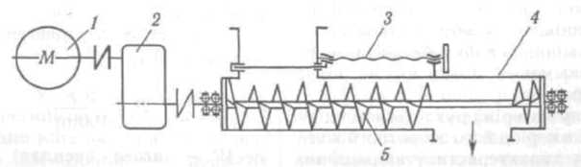
Рисунок 4.8 - Кінематична схема гвинтового (шнекового) живильника
Переваги: герметичність і компактність.
Недоліки: знос шнека, доцільно застосовувати для тонкомолотих матеріалів.
Продуктивність гвинтового живильника, м³/год,
П = 3600, (4.20)
де D — зовнішній діаметр гвинта, м;
s — крок гвинта, м;
n — частота обертання гвинта, об/с;
ϕ — коефіцієнт заповнення корпусу живильника (при кускових матеріалах ϕ =
0,25...0,3, при порошкових ϕ = 0,85...0,9).
Потужність електродвигуна, кВт:

4.2 Барабанні живильники

Барабанні живильники застосовують для подачі порошкових і дрібнокускових матеріалів. їх використовують як самостійні • пристрої або разом із дозаторами.
Барабанний живильник (рис. 4.9) має барабан 4, що приводиться в рух храповим механізмом, який складається з храпового колеса 7, двоплечого важеля 6 і собачки 5. Важіль приводиться в хитний рух електродвигуном 10 через черв'ячний редуктор 9 і кривошиино-шадунний механізм 8. Живильник має секторну заслінку 2, що переміщується гвинтовим пристроєм 1. За допомогою заслінки змінюють товщину шару матеріалу, що надходить із горловини 3 па барабан і, отже, продуктивність живильника.
При повороті важеля проти руху годинникової стрілки собачки, зачіплюючись із храповиком, повертають його, а разом із ним і барабан. При зворотному ході собачки проковзують по храповому колесу, і воно залишається нерухомим. Хід шатуна можна змінювати поворотом ексцентрикової втулки на пальці кривошипа. При зміні ходу шатуна відповідно змінюється кут повороту важеля і храпового колеса. Барабани живильників можуть бути гладенькими, рифленими або чарунковими.
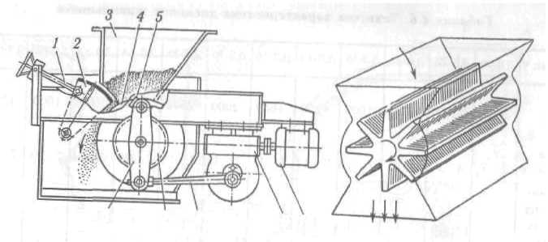

Рисунок 4.9 - Барабанний живильник

Технічна характеристика барабанних живильників

Діаметр барабана, мм 250
Довжина барабана, мм 300-400
Частота обертання барабана, об/хв. 7- 30
Продуктивність, м3/годину 5- 25

Продуктивність барабанного живильника з чарунковим барабаном, м³/год,
П = 3600V₀znϕ, (4.23)
де V₀ - об'єм однієї чарунки, м³;
z - кількість чарунок на барабані;
n - частота обертання барабана, об/с;
ϕ = 0,7.. .0,8 — коефіцієнт, що враховує заповнення чарунок і розпушення
матеріалу.

Момент опору обертанню барабана складається з втрат на тертя в цапфах і опору від тиску матеріалу на живильник, Н м:
(4.24)
де G₀ — вага барабана, Н;
Т — сила, що діє на барабан від тиску матеріалу, Н;
р — насипна щільність матеріалу, кг/м³; діаметр цапф, м;
k — коефіцієнт тертя кочення, м;
D₆ — діаметр барабана, м;
l — коефіцієнт внутрішнього тертя в матеріалі.
Потужність електродвигуна живильника, Вт,
(4.25)
де ω — кутова швидкість барабана, рад/с;
η — ККД електродвигуна.

4.3 Вібраційний живильник

Вібраційні живильники з електромагнітним приводом призначені для дозування дрібних і кускових матеріалів розміром до 400 мм.
Вібраційний живильник (рис. 4.10) складається із лотока 2 і прикріпленого до нього електромагнітного вібратора 3. Живильник підвішується на чотирьох пружинних підвісках-амортизаторах 1. Живильники випускають із верхнім і нижнім розміщенням вібратора (за винятком живильників у вибухобезпечному виконанні, які мають тільки нижнє розміщення вібратора). По лотоку матеріал рухається під дією сил інерції в період його зворотного ходу.
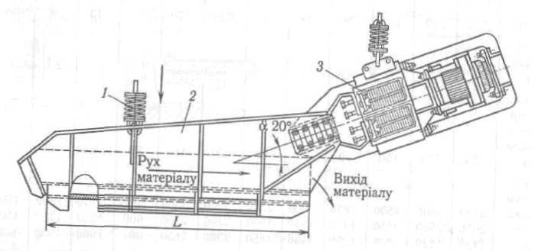

Рисунок 4.10 - Вібраційний живильник

Технчна характеристика електровібраційних живильників

Ширина лотока,мм 180 – 500
Продуктивність, м3/годину 20 - 150
Потужність вібратора, Вт 500 - 1000
Габарити,мм 730- 280-55
1440-580-72
Маса живильника, кг 22 - 240

Продуктивність вібраційного живильника, т/год,
П = 60bhnsϕp , (4.26)
де b — ширина лотока, м;
h — висота шару матеріалу на лотоку, м;
n — кількість коливань лотока за хвилину;
s — хід лотока (подвійна амплітуда коливань), м;
ϕ = 0,6. ..0,7 — коефіцієнт заповнення лотока матеріалом;
р — насипна щільність матеріалу, т/м³.

Питання для самоконтролю

4.1.1 Призначення живильників і об'ємних дозаторів. їх недоліки.
4.1.2 Яким чином регулюється продуктивність ящикового,стрічкового,
пластинчастого живильника?
4.1.3 Як улаштований лотковий живильник?
4.1.4 Як регулюється продуктивність лоткового, тарілчастого живильника?
4 1.5 Яким чином регулюється продуктивність секторного, барабанного та
Вібраційного живильника?
Література: (2), с.133-140; (4), с.85-101; (6), с.125- 140.

Тема 4.2 ВАГОВІ ДОЗАТОРИ

План
- Призначення і класифікація вагових дозаторів
- Призначення, будова, робота автоматичних вагових дозаторів з механічним, електричним зворотним зв`язком, їх переваги та недоліки.
- Призначення, будова, робота автоматичного об'ємного дозатора з електронною системою регулювання.

- Дозатори широко застосовують при виробництві вогнетривких виробів, виробів будівельної кераміки, бетонних сумішей, будівельних розчинів, шихти при виробництві скла. Матеріали і рідини дозують за об'ємом і масою.
Дозатори бувають циклічної і безперервної дії, з ручним, дистанційним і автоматичним керуванням. Об'ємні дозатори простіші за будовою, проте їхня точність нижча, ніж у вагових дозаторів, через зміну щільності матеріалу.
Найбільш удосконаленими є вагові автоматичні дозатори.
Для відмірювання води та інших рідких компонентів залежно від режиму роботи устаткування використовують дозатори циклічної і безперервної дії. При циклічному дозуванні застосовують об'ємні і вагові дозатори, при безперервному — тільки об'ємні.

2.1 При безперервному технологічному процесі широко використовують автоматичні дозатори безперервної дії, які за певний проміжок часу подають рівномірним потоком задану кількість дозованого матеріалу.
Стрічковий стаціонарний дозатор з механічним зв'язком датчика і регулятора (рис. 4.19) для сипких матеріалів складається з приймальної лійки 5, короткого стрічкового конвеєра, що є ваговою платформою дозатора, і вагового піднімального механізму з вантажоприймальним роликом, розміщеним під ваговою ділянкою стрічки. На рамі дозатора змонтований стрічковий конвеєр, барабан З якого приводиться в рух від електродвигуна 2. Над стрічкою 9 дозатора на стояку 4 влаштована приймальна лійка 5.
Матеріал з лійки надходить на стрічку дозатора, що захоплює матеріал і витягує його з лійки.
Ваговий механізм дозатора - це важіль ваговим роликом 8 на одному плечі. На ролик діє вага стрічки з матеріалом, що міститься на ній. Інше плече важеля тягою з'єднане з коромислом 10, на якому є гиря 7. Якщо матеріал надходить рівномірним потоком, то коромисло перебуває у рівновазі. Як тільки маса матеріалу зміниться, зміниться також тиск на ролик. Якщо кількість матеріалу на стрічці збільшиться, то ролик почне опускатися, одночасно інший кінець важеля через _{тя}гу підніматиме праве плече коромисла. Внаслідок цього ліве плече коромисла і зв'язана з ним заслінка 6 почнуть опускатися, зменшуючи впускний отвір приймальної лійки. У результаті вихід матеріалу на стрічку зменшуватиметься доти, доки не відновиться задана продуктивність. При зменшенні кількості матеріалу на стрічці вантажоприймальний ролик підніметься і коромисло підніме заслінку, внаслідок чого збільшиться подача матеріалу на стрічку.

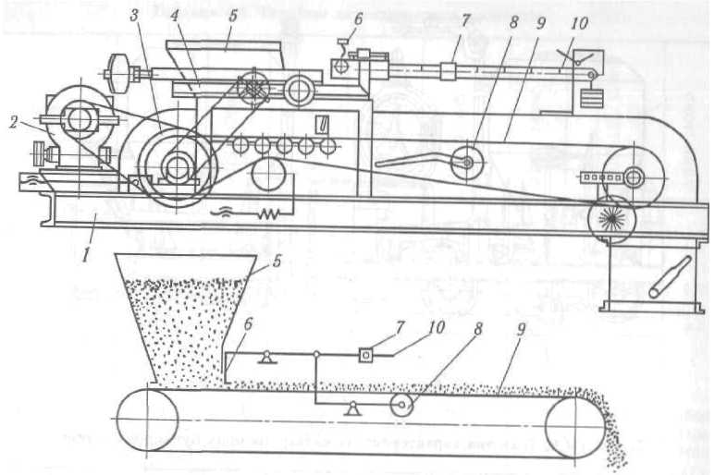
Рис. 4.19. Стрічковий стаціонарний дозатор а механічним зв'язком датчика і регулятора

Продуктивність дозатора, т/год
П=3600v m,
де v — швидкість стрічки, м/с;
m — маса матеріалу на 1 м стрічки, т/м.

2.2 У ваговому дозаторі (рис. 4.20) інтенсивність потоку матеріалу регулюється заслінкою 2, що має сервопривід 3. Залежно від кількості матеріалу на стрічці ваговий конвеєр 1 змінює своє положення. Переміщення конвеєра фіксується датчиком 5, сигнал якого, пройшовши через підсилювач 4, регулює роботу сервоприводу заслінки, внаслідок чого підтримується задана продуктивність дозатора.

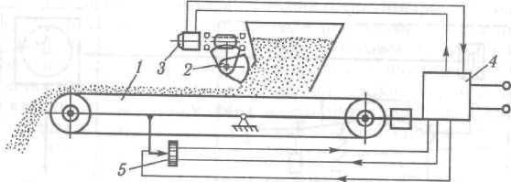

Рисунок 4.20 - Автоматичний ваговий дозатор з електричним зв'язком датчика і регулятора
3 В об'ємному дозаторі (рис. 4.21) регульованим параметром є швидкість руху стрічки вагового конвеєра при зміні кількості матеріалу на стрічці. Ваговий конвеєр 1 підвішений на тензометричному датчику 2. Залежно від кількості матеріалу на стрічці змінюється електричний сигнал датчика 2, який через підсилювач 5 вмикає командоапарат 4 у бік більшого чи меншого передаточного відношення.

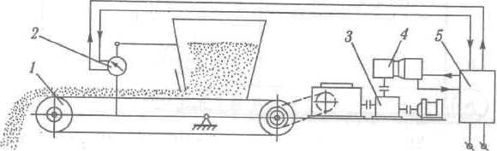
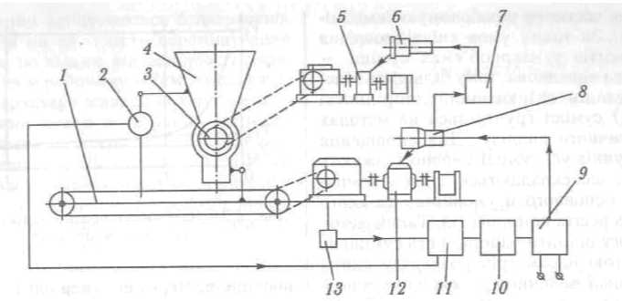

Рисунок 4.21 - Автоматичний об'ємний дозатор з електронною системою регулювання
Командоапарат змінює передаточне відношення варіатора 3 і, отже,
частоту обертання ведучого барабана конвеєра.
Тобто, принцип дії автоматичного об'ємного дозатора полягає в підтримці постійної кількості матеріалу на транспортній стрічці, що рухається з постійною швидкістю. При незначному відхиленні кількості заданого матеріалу, автоматично змінюється продуктивність живильника.

Питання для самоконтролю
4.2.1 Які переваги вагових дозаторів у порівнянні з об'ємними?
4.2.2 У чому полягає принцип дії автоматичних дозаторів
безперервної дії?
4.2.3 Як працюють автоматичні вагові дозатори з механічним зворотнім
зв'язком датчика і регулятора ?
4.2.4 Як працюють автоматичні вагові дозатори з електричним
зв'язком датчика і регулятора ?
4.2.5 Як працює автоматичний об'ємний дозатор з електронною системою регулювання

Література: (2), с.141-147; (4), с.101-103; (6), с.140- 148.

